1. **Analizador Sintactico y Lexico (Scanner y Parser)**

Usando el plugin de Ecipse creamos un nuevo proyecto -> Cup Java Proyect.  
  
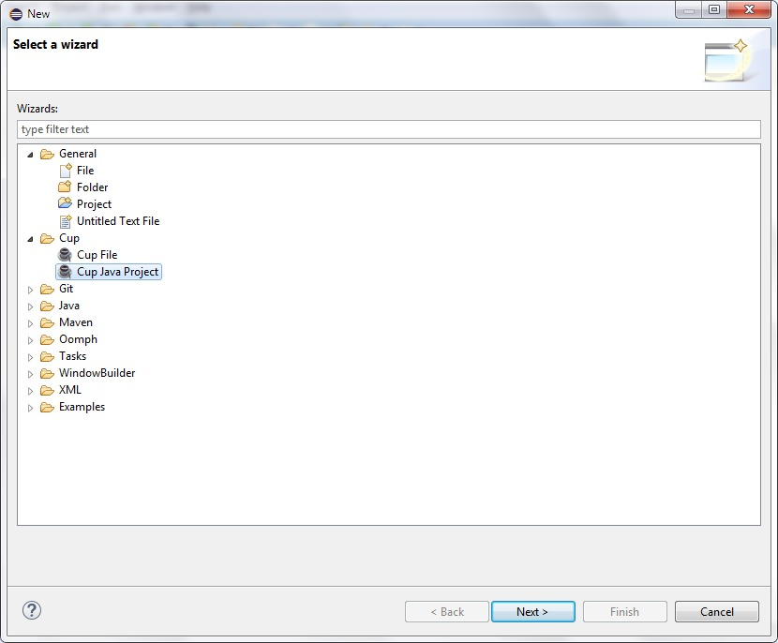

IMPORTANTE UTILIZAR JDK 1.8 PARA COMPILAR, CORRER ANT Y EJECUTAR

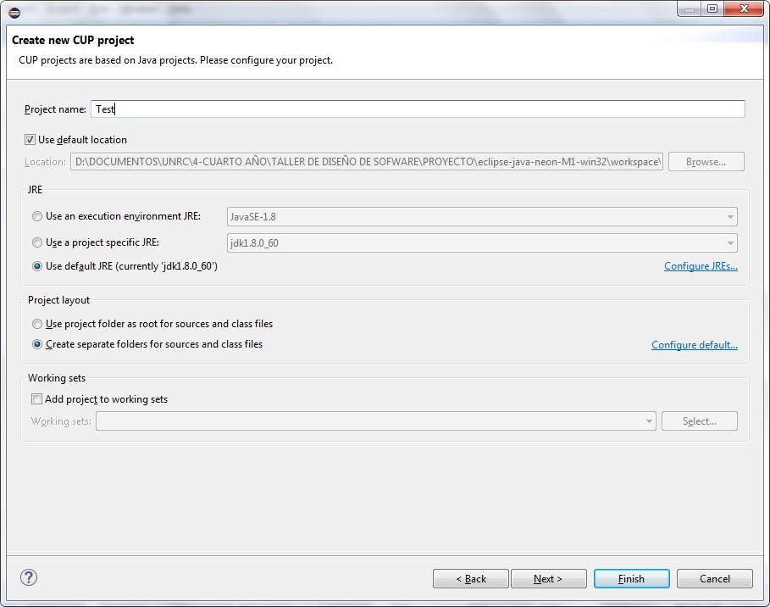

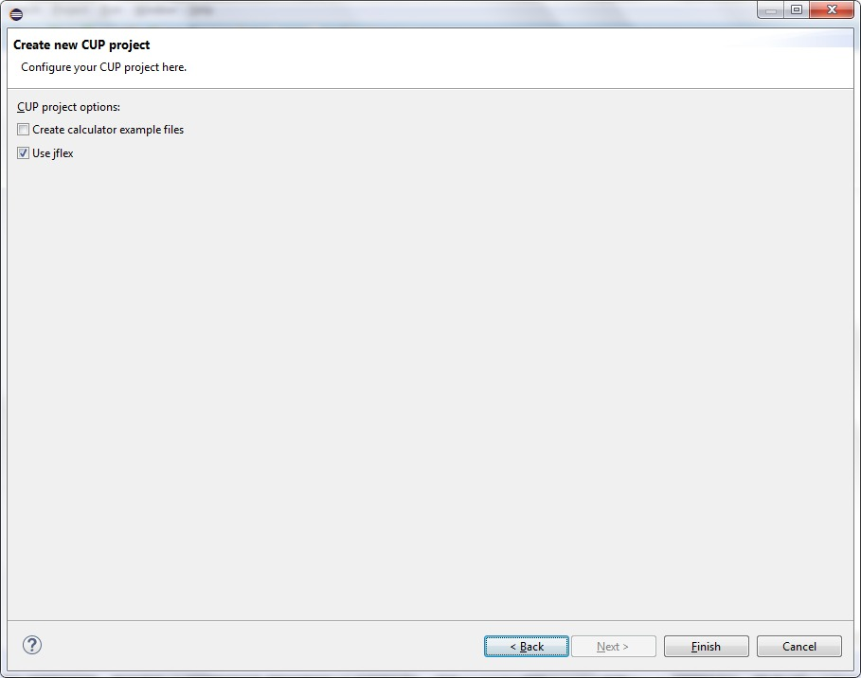

1. **Analizador Semantico**
2. **Generador Codigo Intermedio**